Imię i nazwisko…………………………………………….

Zadanie 1
Podpisz obrazki po rosyjsku:
1 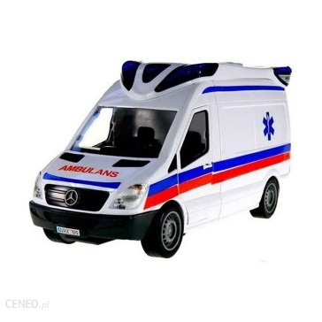 2 3
…………………………………………………………………………………………………………………………………………………………….
4 5 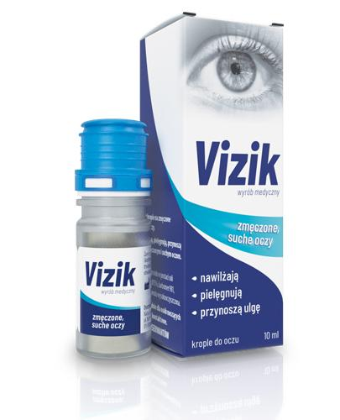 6
...................................................................................................................................................................
Zadanie 2
Przetłumacz zdania na język polski:
1.Я чувствую себя хорошо.
2.Брат чувствует себя плохо.
3.Родители чувствуют себя ужасно.
4.Мы чувствуем себя отлично.
5.У меня болит голова.
6.У бабушки болят руки и ноги.
7.У папы болит горло и живот.
8.Что у тебя болит?
9.У нас болят глаза.
10.У друга болит ухо.

